采用PCTF技术降低微波/射频器件成本
来源：互联网
射频/微波器件的封装设计非常重要，封装可以保护器件，同时也会影响器件的性能。因此封装一定要能提供优异的电学性能、器件的保护功能和屏蔽作用等等。高性能射频微波器件通常采用陶瓷封装材料，陶瓷材料的介电性能在较宽的温度和频率范围之内都很稳定，能承受很高的加工和工作温度，机械性能优异，能提供较好的防潮湿功能和优异的气密性。对于高频器件，陶瓷材料的热膨胀系数和半导体芯片材料的膨胀系数相近，并能支持较高的集成度和复杂的I/O管脚分布。
常见的陶瓷封装制作方法有：共烧陶瓷工艺，厚膜、薄膜工艺。共烧陶瓷工艺适合大规模生产；对于中小批量生产，以及一些客户定制的产品，通常采用厚膜、薄膜工艺。尽管上述的几种工艺都很成熟可靠，但是其成本、工艺难以控制，而且对表面贴装技术有所限制。Remtec公司发明的镀铜厚膜PCTF(Plated Copper on Thick Film)技术可以解决上述问题，可以生产高性能SMT器件，并且经济、可靠，适用于中小批量生产(每年几千----每月十万左右的产能)
PCTF技术是一种可行的、经济的射频器件封装方案，可以降低生产成本，并可有效加快投入市场的速度。该技术具有稳定的电学特性、良好的散热性能以及很高的可靠性。PCTF技术允许直接将大块的陶瓷封装或衬底固定在微波PCB板上，符合RoHS标准的焊接，还可支持大面板、多阵列的封装形式。基于PCTF技术的封装或衬底适用的频率范围是100MHz至24GHz，该技术特别适合需要低热阻(1到2°C/W 或更低)的应用。
采用无引脚的陶瓷SMT技术的优点很多，采用PCTB技术制造陶瓷SMT封装，陶瓷衬底始终是无引脚SMT封装的基底，上面覆盖一层环氧材料的覆盖层，或者使用金属环型框架/盖板形成气密的腔体(图1),。采用在种子层(seed layer)上镀铜，最后镀镍-金层，实现衬底的金属化。因此该封装可以承受多次焊接以及+400°C的高温。该方案还支持标准装配技术，例如高温合金芯片粘合、环氧材料粘合、BGA(ball-grid-array)封装、倒扣封装以及ribbon键合技术。PCTF封装还可以采用无磁性材料，适用于核磁共振成像MRI(magnetic-resonance-imaging)系统等无磁应用。
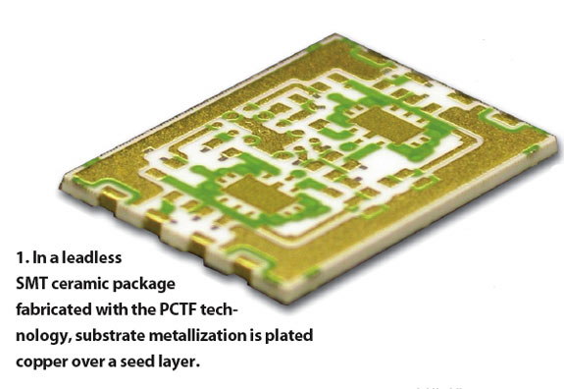
PCTF表面贴装器件具有三项显著特点：铜金属化、镀铜实心插入式通孔、PCTF保护层。铜金属化适合射频信号传输，同时还有较好的散热效果。实心通孔和保护层可以提供多种功能：可以降低陶瓷衬底的热阻，为封装提供接地，还可提供低电感互联(寄生电感对高频性能影响较大)；插入式通孔的直流电阻小于1mOhm，在4GHz时，其损耗小于0.1dB；实心通孔的热导率大于200 W/m-°C，对应其热阻小于1°C/W，提供很好的功率控制特性。通孔的气密性(1×10–8 cm2/s)保证了芯片与外间的完全隔绝。
PCTF工艺还可增强器件的可靠性，由于采用了铜镀层的覆盖物，大型的无引脚SMT器件，通过可靠的焊接可以直接装在PCB板上。典型的封装尺寸为0.16平方英寸到1.00平方英寸。器件通常采用4.5×4.5英寸的多组包装。其元件组装、芯片粘合、键合甚至测试、包装等流程可以实现全自动化。
陶瓷的衬底阵列具有切割孔(激光切割)，可以简化分割过程。如有需要还可以使用切割机替代激光。能在较大的面板上处理并提供封装，是PCTF能降低成本的一个主要原因。能在PCB板上直接焊接大型(大于0.5英寸)无引脚陶瓷封装器件，是PCTF的另一项独有特点，并且经过长时间的考验。该技术可以在PCB板上安装大型的SMT射频器件(甚至是气密型的)。另一项优势时，该技术具有很好的可焊接性，可以承受满足RoHS要求的、多次、长时间的焊接操作，并且保证封装的完整性和可靠性。
全气密以及不气密SMT器件在客户提出的各项认证测试中，表现出高度的可靠性，并通过各项测试。在这些测试中，PCTF器件经受了机械冲击、极度高低温环境、以解其他各项严格的考验。测试结果表明该封装技术可以保证客户产品在各种热学、机械冲击下，都能正常工作。上述测试都是在高频PCB板上直接安装SMT器件的条件下完成的。测试的结果在表1中。
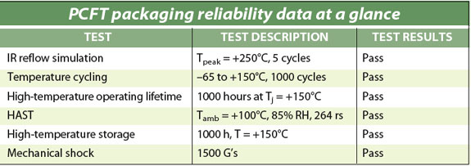

由于有效的热学设计，该陶瓷封装技术可以支持多种有源或无源器件。例如采用单芯片的功放模块以及四边扁平无引脚(QFN，Quad Flat No Lead)封装。另外，PCTF技术还可以用于SMT磁头，或者嵌入式无源器件(如衰减器、滤波器)的封装。该技术也可以用于大型无引脚SMT模块，如多芯片模块MCM(multi-chip modules)，这些模块含有多块集成电路以及一些电阻、电容和微带线，用于射频功放、低噪声放大器、发射机以及其他多功能模块。
韩国著名射频微波模块厂商RFHIC公司，已经开始使用PCTF技术生产其低噪声放大器、增益模块、宽带低噪声放大器(包括其CL、GB、WL、LCL系列产品)(图2)。这些产品体积小(10.16×10.16X 4 mm)、价格低适于大批量生产。得益于PCTF技术的散热特性和可靠性，该公司的宽带低噪声放大器产品能提供有益的高增益、低噪声性能。对于这些应用，PCTF技术具有承受高温、散热性好、易于制造以及可靠性高等优点。
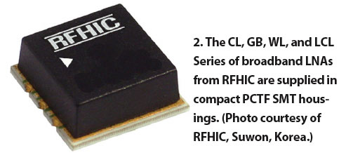
iTerra是另一家广泛采用PCTF封装技术的公司，该公司主要生产高端微波器件以及高速数字、光纤通讯网络产品。iTerra生产的10.709 Gb/s NRZ(不归零)到RZ(归零)编码器，采用了高气密型(1×10-8 cm2/s)无引脚陶瓷PCTF封装，能有效地散发出其5瓦的功耗，该模块集成度高，电路密度大(图3)。采用PCTF封装，配上阻抗匹配电路，该模块可以保证较宽温度范围内的信号完整性(小于8ps的抖动)。
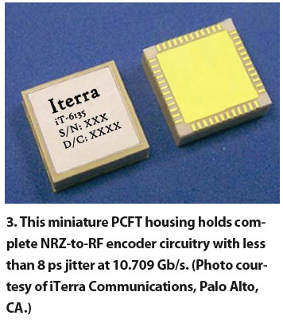
由于保密原因，这里不能提及军事和航天用户使用PCTF技术的具体方法。但是值得一提的是：高功率(10瓦)气密无引脚SMT封装器件，一般都是基于氧化铝和铍陶瓷衬底的。这些器件都经过严格的加速老化和功能测试，能工作在14GHz的频段。
在商用领域，射频识别RFID(RF identification)正逐步普及，零售业和工业用户正在不断开发这种短距离无线技术的新应用。Multispectral公司提出了一种结合RFID和UWB的新技术，该公司为其一款RFID读卡器产品设计了一个宽带滤波器，该滤波器采用PCTF技术，该滤波器在400MHz的带宽内具有极低的插损(图4)。采用基于厚膜技术的PCTF封装，该产品达到了比传统微波PCB技术更低的插损，已经更高的可重复性。而且滤波器的体积也比传统方法减小了很多，同时还提高了可靠性。另外，PCTF封装有效的减小了互耦干扰。
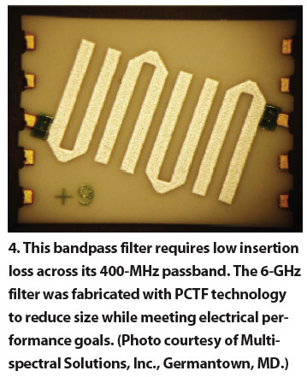
该公司还生产了一款采用PCTF封装技术的6GHz发射机模块，其成本和普通PCB板的生产方式相同。但是该RFID/RTLC发射机的体积比传统方式缩小了很多，而且电学性能和可靠性有了极大提高。
上述的封装可以试半标准化的，也可谓根据用户的需求单独制定。但是PCTF技术可以提供经济的、便于快速生产封装方法，以替代工业标准的引脚定义，包括空气腔配置。
上述的全气密以及非气密SMT陶瓷封装器件以及衬底，都已经在(高端)商用以及军用领域广泛使用，包括航空航天、电信、无线通讯以及卫星通信领域。典型的应用有：基站、有线电视设备，雷达天线阵和相控阵，RFID标签和读卡器，光通信网络设备等等。PCTF封装具有体积小、热阻低、电路密度大、气密通孔、设计灵活、快速转产、成本低等等优点。
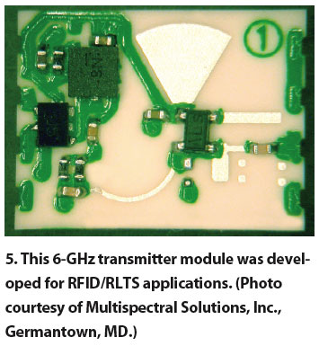
简而言之，PCTF技术为无引脚SMT元件、模块设计者提供了一个经济的封装方案，对于中小批量生产尤其适用。该技术电学性能稳定、散热效率高、耐高温、可靠性高等优点。请登陆Remtec网站 www.remtec.com了解更多信息。

